REQUERIMENTO nº 705/2022
Súmula: - Requer ao Executivo – Excelentíssimo Prefeito Igor Soares, junto a Secretaria Municipal de Esporte e Lazer, Sr. Claudio Dutra, para que informe a esta Casa de Leis, se existe a possibilidade de implantação de uma Praça de Recreação, Academia ao ar livre, Pista de caminhada e Playground Infantil na Área Institucional 7, Equipamento público comunitário e a Área de Sistema de lazer 1, ambos localizados nas Rua Eloizo Ferreira Lopes e a Joana Oliveira Silva – Vale do Sol II – neste município.

REQUEIRO à Mesa, após ouvido o Douto Plenário na forma regimental vigente, seja o presente encaminhado para o Executivo para que preste informações a esta Casa de Leis, se existe a possibilidade de implantação de uma Praça de Recreação, Academia ao ar livre, Pista de caminhada e Playground infantil na Área Institucional 7, Equipamento público comunitário e a Área de Sistema de lazer 1, ambos localizados nas Ruas Eloizo Ferreira Lopes e a Joana Oliveira Silva– Vale do Sol II – neste município.

Justificativa

Senhor Presidente: -
Senhores Vereadores: -
Senhoras Vereadoras: -

Considerando que este pedido já foi objeto do Requerimento nº 1169/21 de 22/7/2021 e que até a presente data não foi enviado nenhuma reposta por parte dos envolvidos, reitero a justificativa abaixo, frisando meu interesse para que áreas públicas sejam destinadas ao bem da população itapeviense.
Em visita ao bairro Vale do Sol II e conversando com os moradores analisei e verifiquei a área em questão, uma Área Institucional com um total de 1.244,52 m² e uma outra Área Sistema de Lazer com 3.472,03 m², totalizando uma área com 4.716,55 m², rodeando uma Área de Preservação Permanente (ÁREA VERDE 1), diante do tamanho da área resolvi solicitar junto ao Poder Executivo algumas benfeitorias que darão mais qualidade de vida aos moradores conforme citado acima.
Pensando no bem-estar dos moradores acredito que a renovação desta área central trará um ambiente mais atrativo e o processo de renovação urbana segue por meio de criação de espaços para a recreação popular; no qual a população poderá usufruir e optar por suas atividades diárias em praça de recreação com uma academia ao ar livre, pista de caminhadas, playground infantil, no qual podemos realizar brincadeiras com os filhos, ainda por alguns minutos, o que ajuda a diminuir a ansiedade e contribuindo para a saúde mental, e consequentemente o aumento da qualidade de vida.
Vale ressaltar que se faz necessária esta benfeitoria, pois ao construir a praça de recreação, academia ao ar livre, pista de caminhada, playground infantil no local mencionado, as famílias que ali residem poderão ter mais uma opção de lazer, fato este que proporcionará aos moradores atividades de lazer e passeios com a família, e também as crianças precisam ter seu momento de diversão e lazer, para que isso seja possível é necessária a construção de um playground adequado, bem estruturado para oferecer maior segurança às pessoas que venham frequentar esse lugar.
Considerando que proporcionar estes momentos lúdicos contribui para o crescimento e desenvolvimento social de todos e que o processo de socialização através de brincadeiras, brinquedos e jogos tem se tornado cada vez mais uma competência necessária que as famílias precisam desenvolver no seu convívio social diário.

Sala das Sessões Bemvindo Moreira Nery, 25 de janeiro de 2022.
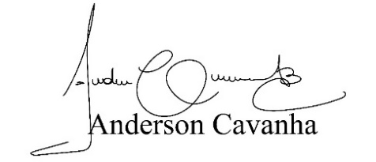
(Bruxão Cavanha – PL)
Vereador

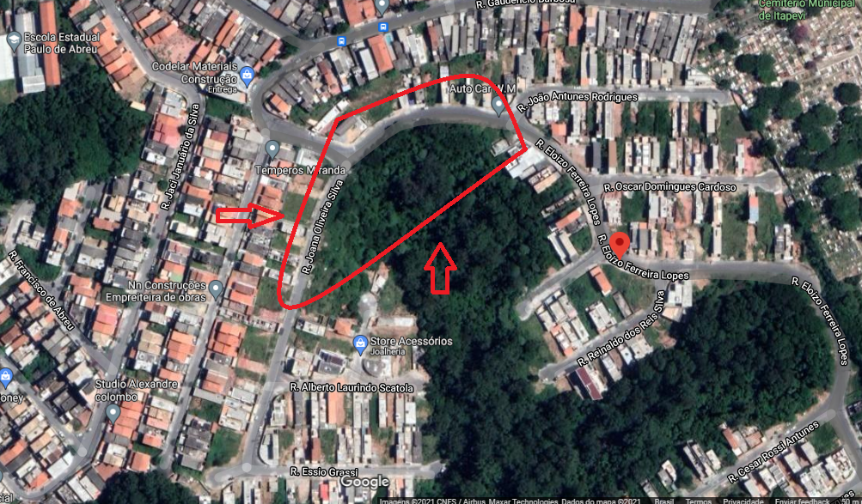
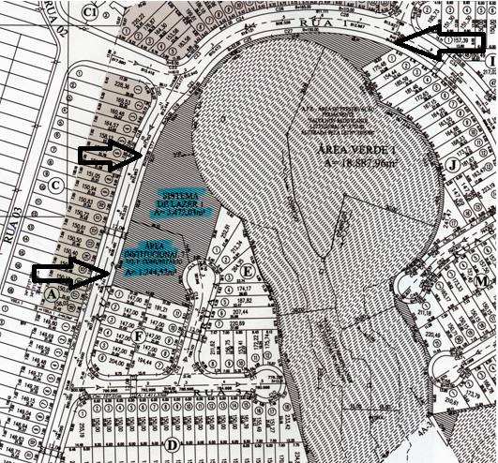

Sistema de Lazer 1
Área Institucional 7
